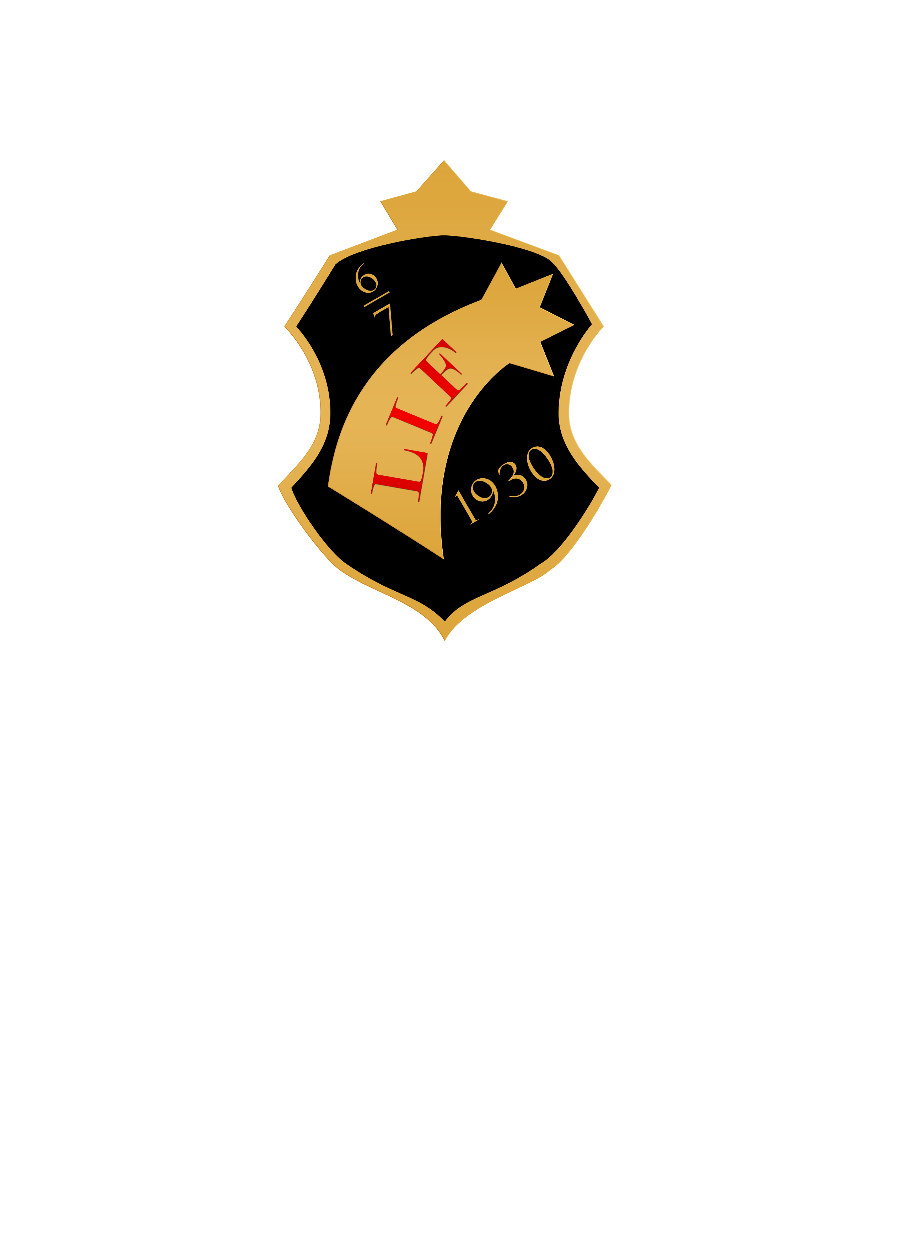
VÄLKOMMEN TILL LYSVIKS IF CUP 2013!

Lysviks IF hälsar Dig och Ditt lag varmt välkomna till en av de få konstgräscuperna för flickor!

Detta är tredje året i rad som Lysviks IF arrangerar turneringen.

Det kommer vara 10 deltagande lag i cupen, och alla matcher spelas under en dag.

Vi inriktar oss på
flickor födda 1998 och yngre den 1/4

Speltid 15 minuter

Plats Sparbankshallen (konstgräs) i Sunne

Anmälan senast 10 mars. Anmälan sker till jessica.wikman@sunne.se
( Ange antal lag, tröjfärg och kontaktperson med telefonnr.)

Anmälningsavgift 1000 kr/lag betalas in senast 15 mars

Inbet.nummer: BG nr: 5375-5377

Regler Enligt Svenska fotbollförbundets Five a side regler

Antal spelare 13 spelare / spelartrupp. På planen spelar 4 utespelare och en målvakt.

Regler för slutspel I slutspelet är matcherna 20 minuter långa. Om det är oavgjort efter full tid tillämpas förlängning på 5 minuter. Om det inte är avgjort efter det blir det straffläggning. Varje lag får 3 straffar var. Därefter tillämpas golden goal-straffar.

Kafeteria Finns självklart! Vi säljer kaffe, dricka, godis, kaffebröd och enklare förtäring som hamburgare eller korv. Välkommen!

Mat Lunch kommer att serveras i Fryxellska skolans matsal som ligger ett stenkast bort. Maten ska beställas i samband med anmälan så att vi kan planera inköpen bättre. Maten kostar 40 kr/person, då ingår dryck och sallad. (ange om ev. allergier)

Åldersdispens Max två (ett år) överåriga spelare per match får delta utan skriven dispens från ditt distriktsförbund. Oklarheter, kontakta Lysviks IF.
Domare Utbildade domare inom Värmlands FF

Sanktion Turneringen är sanktionerad av Värmlands FF

Priser 1:a, 2:a, 3:a får pokaler! Alla deltagare får diplom. Lagets lirare kommer att utses i varje lag vid lagets sista match.
Individuella priser kommer också att delas ut.

Överbokning Vi förbehåller oss rätten att stryka lag vid överbokning.

Kontakt Jessica Wikman 072-245 34 52

Mail: jessica.wikman@sunne.se

